Московский государственный технический университет и Н.Э. Баумана
Факультет ИУ «Информатика и системы управления»
Кафедра ИУ-5 «Системы обработки информации и управления»

ОТЧЕТ
по лабораторной работе №2

Выполнил:
Студент ИУ5-32Б
Нырков Илья Алексеевич

Проверил:
Доцент Гапанюк Ю. Е.

МОСКВА 2020

Описание задания - Разработать программу, реализующую работу с классами.

- Программа должна быть разработана в виде консольного приложения на языке C#.
- Абстрактный класс «Геометрическая фигура» содержит виртуальный метод для вычисления площади фигуры.
- Класс «Прямоугольник» наследуется от «Геометрическая фигура». Ширина и высота объявляются как свойства (property). Класс должен содержать конструктор по параметрам «ширина» и «высота».
- Класс «Квадрат» наследуется от «Прямоугольник». Класс должен содержать конструктор по длине стороны.
- Класс «Круг» наследуется от «Геометрическая фигура». Радиус объявляется как свойство (property). Класс должен содержать конструктор по параметру «радиус».
- Для классов «Прямоугольник», «Квадрат», «Круг» переопределить виртуальный метод Object.ToString(), который возвращает в виде строки основные параметры фигуры и ее площадь.
- Разработать интерфейс IPrint. Интерфейс содержит метод Print(), который не принимает параметров и возвращает void. Для классов «Прямоугольник», «Квадрат», «Круг» реализовать наследование от интерфейса IPrint. Переопределяемый метод Print() выводит на консоль информацию, возвращаемую переопределенным методом ToString().

Диаграмма классов:

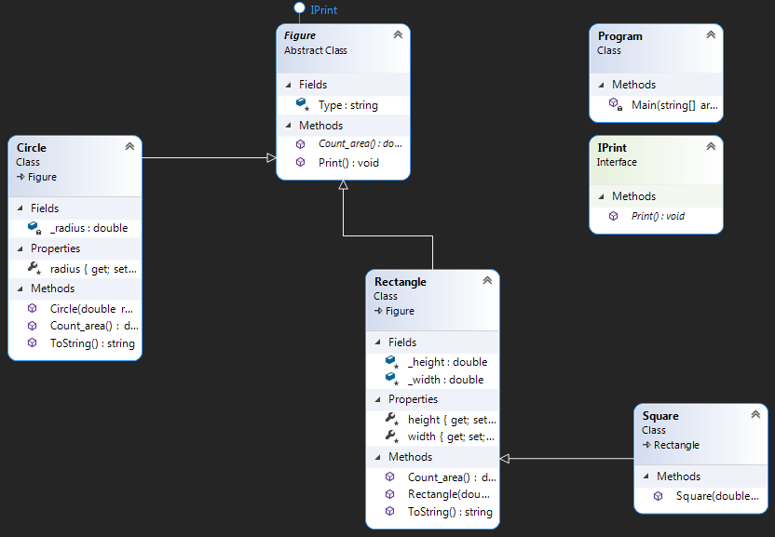

Листинг кода программы:

using System;
using System.Collections.Generic;
using System.Linq;
using System.Text;

namespace Geometric_figures
{
interface IPrint
{
void Print();
}

abstract class Figure : IPrint
{
public abstract double Count_area();

protected string Type;

public void Print()
{
Console.WriteLine(this.ToString());
}

}

class Rectangle : Figure
{
protected double _height;
protected double height
{
get { return _height; }
set
{
if (value < 0)
throw new ArgumentOutOfRangeException(
"height must not be negative");
_height = value;
}
}
protected double _width;
protected double width
{
get { return _width; }
set
{
if (value < 0)
throw new ArgumentOutOfRangeException(
"width must not be negative");
_width = value;
}
}

public Rectangle(double height, double width)
{
this.height = height;
this.width = width;
this.Type = "Rectangle";

}
public override double Count_area()
{
return height * width;
}

public override string ToString()
{
return Type + ": height = " + height.ToString() +
" width = " + width.ToString() + " Area = " + Count_area().ToString();
}

}

class Square : Rectangle
{
public Square(double length) : base(length, length)
{
Type = "Square";
}

}

class Circle : Figure
{

private double _radius;
protected double radius
{
get { return _radius; }
set
{
if (value < 0)
throw new ArgumentOutOfRangeException(
"radius must not be negative");
_radius = value;
}
}

public override double Count_area()
{
return 3.1415 * _radius * _radius;
}

public Circle(double radius)
{
this.radius = radius;
Type = "Circle";
}
public override string ToString()
{
return Type + ": radius = " + _radius + " Area = " + Count_area();
}

}

class Program
{
static void Main(string[] args)
{
Circle circle = new Circle(4);
Square square = new Square(5);
Rectangle rectangle = new Rectangle(4, 5);
circle.Print();
square.Print();
rectangle.Print();
Console.ReadLine();
}
}
}

Скриншоты работы программы

